ГЛАВА 1. АНАЛИЗ НА ПРЕДМЕТНАТА ОБЛАСТ И ИЗИСКВАНИЯТА КЪМ СИСТЕМАТА

1.1. Автоматизирана търговия като предметна област
Автоматизираната търговия представлява използване на софтуерни правила и алгоритми за наблюдение на пазара, оценка на предварително зададени условия и изпълнение на търговски действия без необходимост всяко решение да бъде въведено ръчно от оператор. В най-простия случай подобна система може да следи определена цена и при достигането ѝ да изпрати поръчка. При по-развита реализация обаче процесът включва значително повече стъпки: получаване на надеждни пазарни данни, изчисляване на технически индикатори, разпознаване на търговски сигнал, проверка на текущите позиции, оценка на риска, изпълнение на поръчки, следене на резултата и възстановяване при възникване на несъответствие.
Тази предметна област е подходяща за разработване на дистрибутивна софтуерна система, защото пазарът е външен и непрекъснато променящ се източник на събития. Приложението няма контрол върху времето, в което пристига дадено съобщение, върху временни прекъсвания на мрежата или върху това дали външна операция е била изпълнена, преди локалният процес да получи потвърждение. Следователно, надеждното поведение изисква системата да бъде проектирана не само за нормалния сценарий, но и за повторени съобщения, забавени данни, частично завършени операции и временна загуба на връзка.

1.2. Основни понятия
За разбирането на разработката е необходимо да бъдат разграничени няколко основни понятия, които се използват в целия търговски процес.
Пазарна свещ (candlestick) е агрегирано представяне на движението на цената за определен времеви интервал. Обикновено съдържа начална цена, най-висока цена, най-ниска цена, крайна цена и обем. В системата свещите са основният вход за индикаторите и стратегиите. Важна особеност е разграничението между завършена и незавършена свещ, защото стойностите на последната могат да се променят до края на интервала. За вземане на решение често се използват само затворени свещи, с което се избягва генериране на сигнал върху временна стойност.
Технически индикатор е стойност, изчислена върху исторически пазарни данни. В настоящата система се използват индикатори като Alligator, SMA и Bollinger Bands. Те не изпълняват сделка сами по себе си, а предоставят структурирана информация, която стратегиите използват при вземане на решение. Например една стратегия може да следи пресичане на цена спрямо линия на индикатор, а друга да използва отстояние между вече активни позиции.
Търговски сигнал е формализирано намерение за действие. Той съдържа информация като бот, символ, посока, момент на генериране, източник и идентификатор. Сигналът не трябва да се разглежда като гарантирано отваряне на позиция. След получаването му, системата все още трябва да провери дали той е валиден, дали не е вече обработен, дали не нарушава cooldown или лимит за позиции и дали централният risk manager разрешава операцията.
Поръчка е инструкция към борсата за покупка или продажба. Позиция е резултатът от вече изпълнена или частично изпълнена поръчка и представлява текуща пазарна експозиция. Това разграничение е важно, защото една позиция може да бъде защитавана от няколко поръчки - например take-profit, stop-loss или последваща защитна STOP3 поръчка. Състоянието на поръчките и състоянието на позицията не са едно и също.
PnL (Profit and Loss) описва финансовия резултат от дадена позиция или множество позиции. Реализираният PnL е свързан със затворени сделки, докато нереализираният PnL се променя заедно с текущата пазарна цена при отворени позиции. Към анализа трябва да се включат и таксите, защото те влияят върху крайния нетен резултат.
Ливъриджът позволява управление на позиция с номинална стойност, по-голяма от използвания собствен капитал. Той увеличава както потенциалния резултат, така и риска. Поради това системата не трябва да оценява единствено броя позиции, а и тяхната приблизителна номинална експозиция, използван маржин, exposure по символ и общ портфейлен риск.

1.3. Жизнен цикъл на един търговски сигнал
От гледна точка на системата един сигнал преминава през няколко последователни етапа. Първо се получават пазарни данни и върху тях се изчисляват индикатори. Когато условията на дадена стратегия бъдат изпълнени, се генерира сигнал. Той достига до общия търговски процес, който проверява времето на сигнала, идемпотентността и текущото runtime състояние. След това strategy policy определя дали при дадените активни позиции е допустимо отваряне. Ако решението е положително, централният risk manager оценява ограниченията за броя позиции, номиналната експозиция, дневната загуба и други рискови критерии.
Само ако всички проверки преминат успешно, сигналът достига до execution слоя. Той преобразува бизнес решението в конкретни борсови операции. След изпълнение системата не приключва работата си. UserStream съобщенията връщат информация за реалното състояние на поръчките, а локалните модели трябва да бъдат обновени. При разлика между очакваното локално състояние и данните от борсата се включват healing и reconciliation механизми. Следователно една сделка е процес със собствен жизнен цикъл, а не единична HTTP заявка.

1.4. Функционални изисквания
Функционалните изисквания описват какво трябва да може да извършва системата. Те са определени според end-to-end процеса на автоматизирана търговия и според необходимостта от последващ анализ.
- Получаване на пазарни данни от Binance и разпространението им към останалите компоненти.
- Поддръжка на различни символи и времеви интервали за пазарните свещи.
- Изчисляване и публикуване на технически индикатори върху получените данни.
- Генериране на вътрешни сигнали по стратегии и приемане на сигнали от външни източници.
- Поддръжка на различни режими за сигнали, включително наблюдение без изпълнение и реално подаване към търговския процес.
- Проверка на сигналите за валидност, повторна обработка, cooldown и допустимост според текущото състояние.
- Прилагане на bot-specific strategy rules върху активните позиции.
- Централизирана оценка на риска преди изпълнение.
- Изпращане и управление на Binance Futures поръчки.
- Обработка на UserStream събития за изпълнени, отменени или задействани поръчки.
- Поддържане на локално състояние на позициите и защитните поръчки.
- Възстановяване и сверяване на състоянието при рестарт или несъответствие.
- Paper execution за безопасна симулация без външна поръчка.
- Историческо тестване на стратегии върху предварително известни данни.
- Optimization на параметри и сравнение на различни runs.
- Replay на исторически събития за анализ и възпроизводимост.
- Съхраняване на история, event lifecycle, audit и operational информация.
- Предоставяне на Dashboard API и Web интерфейс за наблюдение, конфигурация и стартиране на контролирани операции.

1.5. Нефункционални изисквания
При този тип система нефункционалните изисквания са също толкова важни, колкото и функционалните. Дори правилна стратегия не е достатъчна, ако приложението може да обработи един и същи сигнал два пъти, да загуби състояние след рестарт или да изпълни операция без защитна проверка.
Надеждност. Системата трябва да продължава работа при временни проблеми с външни услуги и да може да възстанови вътрешното си състояние след рестартиране. Необходимо е ясно разграничение между временни и постоянни грешки, за да не се извършват безкрайни безсмислени повторения.
Идемпотентност. Повторно получен сигнал със същия идентификатор не трябва да води до второ логическо изпълнение. Същият принцип е приложим и за operator commands и asynchronous jobs, където повторното изпращане поради double click или retry не трябва да създава дублирани действия.
Съгласуваност на състоянието. Локалната система и борсата са отделни източници на информация и могат временно да се разминават. Затова трябва да има механизми за reconciliation, които сравняват локалните позиции и поръчки с външното състояние и регистрират или коригират отклоненията.
Наблюдаемост. Всяка важна услуга трябва да предоставя информация за текущото си здраве, heartbeat, грешки и значими събития. Операторът трябва да може да установи дали проблемът е в market data, indicator processing, strategy service, job worker или dashboard. Audit и correlation идентификаторите трябва да позволяват проследяване на конкретна операция през системата.
Разширяемост. Добавянето на нов бот или стратегия не трябва да изисква пренаписване на общия trading engine. По същия начин добавянето на нов визуален screen не трябва да влияе върху execution logic. Това изисква ясни интерфейси и отделяне на domain rules от infrastructure code.
Тестируемост и възпроизводимост. Правилата трябва да могат да бъдат проверени с автоматизирани тестове върху контролирани входни данни. Backtesting и replay трябва да позволяват повторно изпълнение върху еднакви historical inputs, така че промените да могат да бъдат сравнявани.

1.6. Изисквания към безопасността на търговския процес
Тъй като системата може да изпълнява финансови операции, безопасността на търговския процес е отделна група изисквания. Преди отваряне на позиция трябва да се извършат няколко независими проверки. Сигналът не трябва да е прекалено стар или с време в бъдещето. Той не трябва да е вече обработен. За един и същи бот, символ и посока не трябва да се стартират несъвместими едновременни операции. Трябва да бъде спазен cooldown, да е изпълнено bot-specific правилото и да има положително решение от risk manager.
Централният риск трябва да може да блокира нов entry при достигнат общ брой позиции, лимит за позиции на бот или символ, прекомерна номинална експозиция, дневна загуба, drawdown, поредица от загуби или критично reconciliation събитие. Целта не е да се прогнозира пазарът, а да се постави системна граница върху това колко голямо действие е позволено на отделната стратегия.
След външно изпълнение трябва да има отделна логика за protective orders и за възстановяване при uncertain outcome. Например при timeout на market order не е безопасно автоматично да се изпрати нова идентична поръчка, защото първата може вече да е изпълнена. Затова execution layer трябва да използва уникални client order идентификатори и да проверява състоянието преди повторна операция.

1.7. Изисквания към средите за изпълнение
Системата трябва ясно да разграничава Paper, Demo и Production. Това е важно както за безопасността, така и за правилното интерпретиране на резултатите.
Paper средата симулира сделки вътре в платформата. Тя се използва за проверка на логиката на signals, TradingEngine, strategy и risk без изпращане на реални Binance orders. Това я прави подходяща за разработка и за контролирани end-to-end tests.
Demo средата използва външна демонстрационна среда на борсата. Тя позволява да бъдат проверени подписаните заявки, order lifecycle, protective orders и UserStream събития, без риск за реални средства. За дипломната работа тази среда е достатъчна, за да се демонстрира истинска интеграция с борса.
Production средата е предназначена за реална търговия и изисква най-строг контрол. Нейното използване не е задължително за доказване на техническата реализация в дипломната работа. По-важно е да бъде показано, че системата има архитектурна готовност за такава среда и че преминаването към нея е съзнателна конфигурационна стъпка, а не скрито default поведение.

1.8. Изисквания към операторския интерфейс
Операторският интерфейс трябва да позволява наблюдение и управление, без директен достъп до вътрешните бази и контейнери. Потребителят трябва да може да вижда текущото състояние на ботовете, активните и историческите позиции, сигналите, резултатите от backtesting и optimization, replay процесите, service health, alerts и audit информация.
Write операциите трябва да бъдат защитени с authentication и authorization. Различните роли следва да имат различни права, например read-only достъп, operator действия и административни destructive операции. Frontend приложението може да скрива недостъпни бутони, но истинската проверка на правата трябва да остане в backend API.

1.9. Обобщение на изискванията
От направения анализ се вижда, че задачата не се свежда до реализиране на алгоритъм, който връща LONG или SHORT. Необходима е система, която свързва пазарни данни, индикатори, стратегии, риск, изпълнение, възстановяване, история, симулация и операторски контрол. Основните функционални изисквания описват какво трябва да се случи, а нефункционалните определят как системата трябва да се държи при реални условия.
Тези изисквания са основата за архитектурните решения, разгледани в следващата глава. Разделянето на отделни услуги, използването на Redis и PostgreSQL, централният TradingEngine, специализираните risk и reconciliation модули, както и отделният Dashboard не са само технологичен избор, а следствие от нуждата различните отговорности да бъдат независими, наблюдаеми и тестируеми.

ГЛАВА 2. АРХИТЕКТУРА НА СИСТЕМАТА

2.1. Архитектурен подход
След определяне на основните функционални и нефункционални изисквания следващата стъпка е изборът на архитектура, която да позволява тези изисквания да бъдат изпълнени без цялата система да се превърне в един трудно поддържан процес. При разработката е избран модулен и дистрибутивен подход, при който различните части на търговския процес са разделени в самостоятелни услуги и библиотеки. Това разделение не е направено само с цел използване на микросървиси, а следва естествените граници на отговорностите в системата.
Например получаването на пазарни данни е различен проблем от изпълнението на борсова поръчка. Изчисляването на индикатор не трябва да зависи от това дали даден бот е активен, а Dashboard не трябва да има пряк достъп до Redis ключове или Binance credentials. Когато тези отговорности са отделени, всяка част може да бъде развивана, тествана и наблюдавана самостоятелно.
Архитектурата може да бъде разгледана като последователност от няколко основни слоя: получаване на данни, изчисляване на индикатори, генериране и обработване на сигнали, търговско решение, оценка на риск, изпълнение, обратна връзка от борсата, съхранение и операторски контрол. Около този основен поток са разположени допълнителни модули за исторически данни, backtesting, optimization, replay, reconciliation и observability.

2.2. Обща архитектура на системата
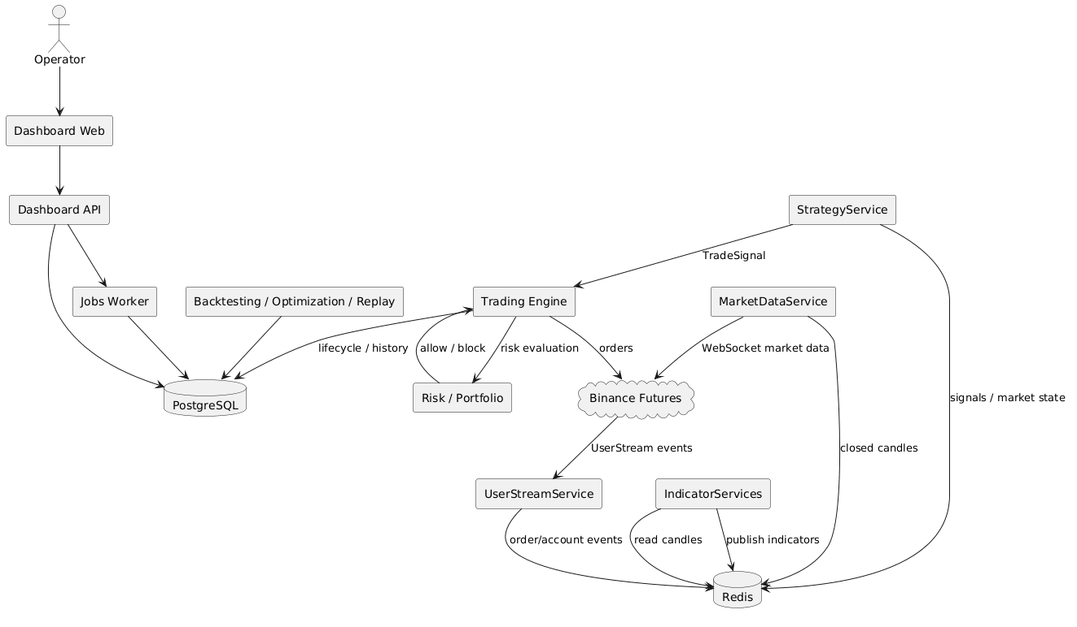
Фигура 2.1. Обща компонентна архитектура на системата

Диаграмата показва, че няма един централен процес, който да изпълнява всички задачи. MarketDataService е ориентиран към външния пазарен поток, IndicatorServices към изчисления върху свещите, StrategyService към сигналите и търговската логика, а UserStreamService към обратните събития от Binance. Dashboard е отделен control plane, а изследователските процеси като backtesting и optimization използват исторически данни, без да се намесват директно в live execution.

2.3. MarketDataService – входната точка за пазарни данни
MarketDataService е първият компонент в основния runtime поток. Неговата задача е да поддържа връзка с Binance Futures market stream, да получава kline данни и да ги преобразува към вътрешния модел на системата. След това свещите се публикуват към Redis канали, от които могат да бъдат консумирани от други услуги.
Отделянето на този компонент е важно по няколко причини. Първо, WebSocket връзката с външна борса има собствен lifecycle: свързване, прекъсване, reconnect и повторно абониране. Второ, пазарните данни могат да се използват от повече от един потребител – индикатори, стратегии, историческо записване или monitoring. Ако всеки компонент поддържа собствена връзка с борсата, ще има излишно натоварване и повече места за несъответствие.
Вътрешните канали са организирани по символ и интервал, например kline канал за BTCUSDC и 5m. Това позволява на downstream consumer да получава само данните, които са му необходими. Системата също различава затворени и незатворени свещи, защото стратегическо решение върху незавършена свещ може да бъде нестабилно.

2.4. IndicatorServices – изчислителен слой
IndicatorServices получава пазарни свещи и върху тях изчислява технически индикатори. В текущата система се използват Alligator, SMA и Bollinger Bands. Изчислените резултати отново се публикуват през Redis, като по този начин стратегията не трябва сама да преизчислява индикатора при всяко събитие.
Това разделение има две основни предимства. От една страна, индикаторната логика е централизирана и може да бъде използвана от повече от един бот. От друга страна, StrategyService остава фокусиран върху въпроса дали дадено пазарно състояние представлява сигнал, вместо да съдържа и математическата реализация на всички индикатори.
При indicator state е важна и времевата последователност. Стойност на индикатор от различен candle close не трябва да бъде комбинирана произволно с текуща свещ. Това е особено ясно при multi-timeframe стратегии, където entry и exit логиката могат да работят с различни интервали. Затова timestamp-ите и freshness проверките са част от архитектурата, а не само помощна информация.

2.5. StrategyService и генериране на сигнали
StrategyService свързва market/indicator състоянието с търговските стратегии. Той може да приема външни сигнали, например от TradingView, и да генерира вътрешни сигнали чрез реализираните стратегии. Системата поддържа режими като TradingView-only, InternalShadow и InternalLive.
InternalShadow е архитектурно важен, защото позволява нова стратегия да бъде пусната върху реални пазарни данни, без нейните сигнали автоматично да водят до изпълнение. Това създава безопасен преход от разработка към автоматизация. InternalLive вече позволява signal candidate да продължи към общия TradingEngine.
Всеки сигнал съдържа идентификатор, бот, версия на стратегията, символ, посока, източник и време. Този модел позволява по-късно да се проследи откъде е дошло решението и дали същият signalId вече е бил обработен.

2.6. TradingEngine – централен orchestration слой
TradingEngine е един от най-важните компоненти в системата. Той не определя сам конкретната стратегия, а организира общия процес, който трябва да бъде изпълнен за всеки входящ сигнал. По този начин safety поведението е еднакво, независимо от конкретния бот.
Преди изпълнение сигналът преминава през последователни проверки: валидност на времето, idempotency, operation lock, runtime state, конфигурация, cooldown, strategy decision, risk evaluation и едва след това execution. Ако на някой етап условието не е изпълнено, сигналът се прекратява с ясно решение и причина.
Този подход е по-надежден от вариант, при който всеки бот сам прилага собствени lock, cooldown и risk проверки. При централизирания TradingEngine тези правила са общи и по-трудно могат да бъдат пропуснати при добавяне на нова стратегия.

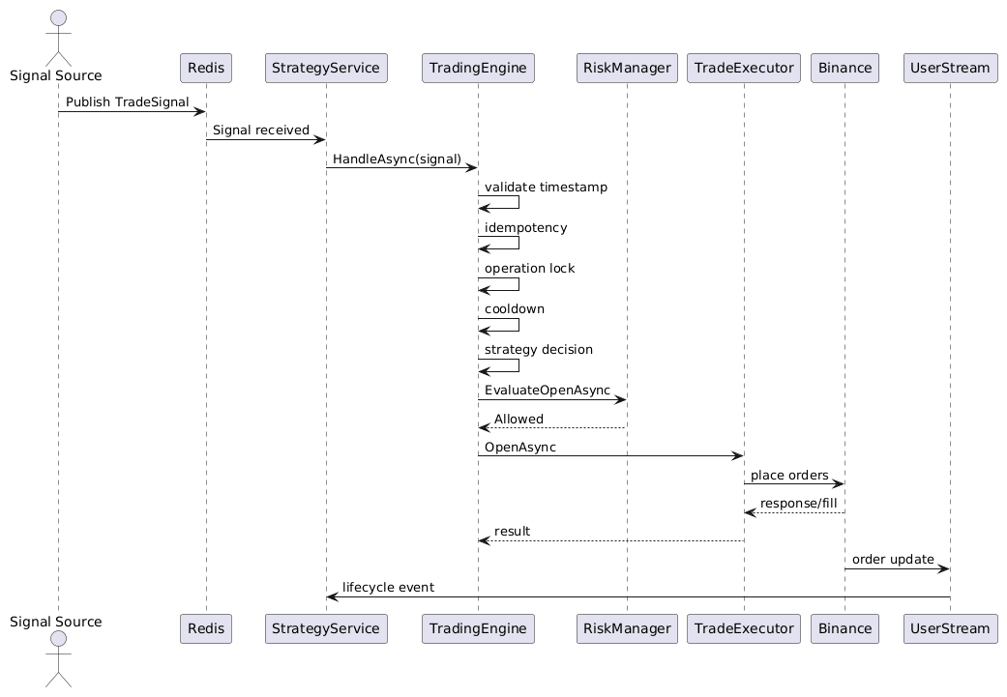
Фигура 2.2. Обработка на сигнал до отваряне на позиция

2.7. Risk и Portfolio Management
Рискът е отделен от стратегията, защото двата компонента отговарят на различни въпроси. Стратегията определя дали дадено пазарно състояние е подходящо за вход, а risk manager определя дали системата има право да поеме още експозиция.
CentralRiskManager използва portfolio snapshot и текущи risk state данни, за да оцени общия брой позиции, позиции по бот и символ, прогнозната номинална експозиция, дневната загуба, drawdown и поредица от загуби. При критични reconciliation findings също може да бъде забранено отварянето на нова позиция.
Това разделение предотвратява ситуация, в която всяка стратегия има собствено непълно разбиране за портфейлния риск. Един бот може да изглежда в безопасно състояние самостоятелно, но общата експозиция на системата вече да е прекалено висока.

2.8. Execution layer и Binance integration
След положително решение от стратегията и risk manager сигналът достига execution layer. Тук бизнес намерението се превръща в конкретни Binance Futures операции. Различните семейства ботове могат да използват различни executor-и, но всички се стремят да спазват общи правила за безопасно изпълнение.
Важна роля имат client order identifiers. Те позволяват всяка поръчка да бъде свързана с конкретен bot/position/lifecycle action. При network timeout системата не трябва втоматично да предполага, че поръчката не е изпълнена. Чрез идентификатора може да се направи последваща проверка и да се избегне изпращане на втори market order.
При protected position стратегии execution layer създава не само entry, но и защитни поръчки като take-profit и stop-loss. При други стратегии логиката е по-проста, например TP-only grid. Това показва защо bot-specific executor остава отделен от общия TradingEngine.

2.9. UserStreamService – обратна връзка от борсата
HTTP response от Binance не е достатъчен за целия lifecycle на позицията. Поръчка може да бъде изпълнена по-късно, частично, отменена или задействана след промяна на пазара. Затова UserStreamService поддържа отделна връзка към Binance user data stream.
Получените order/account събития се публикуват към вътрешната система и се обработват от bot-specific handlers. Например изпълнен take-profit може да доведе до създаване на нова protective STOP3 поръчка. По този начин lifecycle логиката е event-driven и следва реалното състояние на борсата, а не само локално предположение.

2.10. Redis като комуникационен и бърз state слой
Redis се използва в няколко роли. Първата е Pub/Sub комуникация за пазарни данни, индикатори, сигнали и order events. Втората е съхраняване на краткотрайно runtime състояние, например последни стойности, idempotency keys, cooldown информация и operation locks.
Основната причина Redis да се използва тук е ниското време за достъп и естествената поддръжка на expiration. Например cooldown или idempotency запис има ограничен lifecycle и не е необходимо винаги да се съхранява като постоянен relational record.
Важно ограничение е, че Redis Pub/Sub не е durable message queue. Ако consumer не е свързан в момента на публикацията, съобщението може да бъде пропуснато. Затова критичното business състояние не трябва да съществува единствено в Pub/Sub. Durable history, lifecycle events и jobs се съхраняват в PostgreSQL.

2.11. PostgreSQL като трайно хранилище
PostgreSQL съдържа данните, които трябва да оцелеят независимо от рестартиране на контейнерите. Тук се съхраняват позиции, търговска история, event lifecycle, operational records, jobs, performance snapshots, alerts, audit и други projections.
Трайното хранилище е особено важно при reconciliation и debugging. Ако системата се рестартира, тя трябва да може да възстанови какви действия са били изпълнени и да сравни това с текущото състояние на борсата. Същите данни се използват от Dashboard и от историческите аналитични модули.

2.12. Healing и Reconciliation
При дистрибутивна система не може да се приеме, че всички компоненти винаги имат едно и също състояние. Възможно е борсата да има отворена позиция, а локалният запис да е остарял, или обратно. Protective order може да бъде отменен външно, докато локалната система все още го счита за активен.
Reconciliation сравнява локалното и външното състояние и открива несъответствия. Healing механизмите могат да предприемат безопасни корекции за определени известни случаи. Това е допълнителен защитен слой след нормалния execution flow и е необходим именно защото външната борса и локалната система не споделят една обща транзакция.

2.13. Historical data, Backtesting, Optimization и Replay
Live системата е допълнена от отделна изследователска част. Historical data модулите съхраняват пазарна информация за последваща обработка. Backtesting изпълнява стратегии върху исторически candles и генерира позиции, executions, equity curve и performance metrics.
Optimization използва многократно backtesting с различни комбинации от параметри, за да сравнява резултатите и да търси по-подходящи настройки. Replay възпроизвежда историческа последователност от събития и позволява да се анализира как системата е достигнала до конкретно състояние.
Тези компоненти са отделени от live trading pipeline, защото имат различни изисквания. Те могат да обработват големи исторически диапазони и да изпълняват множество експерименти, без това да влияе върху latency или надеждността на работещия trading engine.

2.14. Jobs Worker
По-дългите операции като historical ingestion, backtesting, optimization и други background задачи не трябва да се изпълняват вътре в HTTP request към Dashboard API. Поради това те се моделират като jobs, които се записват и след това се обработват от отделен worker.
Dashboard получава accepted response и по-късно следи статуса на задачата. Това позволява HTTP заявката да остане кратка, а дългият процес да има собствен retry/status/error lifecycle.

2.15. Dashboard API и Dashboard Web
Dashboard представлява отделен control plane върху системата. Dashboard API предоставя защитени endpoints за overview, bots, configuration, commands, positions, signals, analytics, backtests, optimization, replay, paper trading, health, alerts и audit.
Dashboard Web е React/TypeScript приложение, което комуникира единствено с този API. То не знае DB credentials и не изпраща директно orders към Binance. Тази архитектурна граница позволява authorization, idempotency и validation да останат в backend слоя.
В production Web приложението се build-ва като статични assets и се serve-ва от Nginx. Nginx proxy-ва `/api/` към Dashboard API и едновременно поддържа SPA routing чрез fallback към `index.html`.

2.16. Observability и operational layer
Система, която работи непрекъснато, трябва да бъде наблюдаема. Затова отделните услуги публикуват heartbeat и health информация, а operational слойът съхранява alerts и audit records.
Това позволява да бъде разграничен например проблем в MarketDataService от проблем в StrategyService или Dashboard. Correlation IDs свързват една операция между frontend и backend, а audit записите позволяват да се установи кой operator е извършил дадено действие.

2.17. Deployment архитектура
За демонстрационната среда системата е предназначена да бъде разположена върху Synology NAS чрез Docker Compose. Всеки основен компонент работи в собствен контейнер, но всички са свързани в обща вътрешна Docker мрежа.
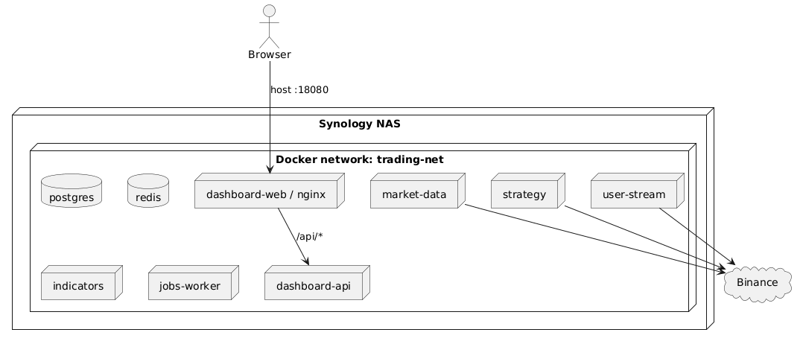
Фигура 2.3. Deployment архитектура върху Synology NAS

Контейнерите използват healthchecks и dependency conditions, така че например Dashboard Web да чака Dashboard API да бъде healthy, а основните services да стартират след наличност на PostgreSQL и Redis. Това прави deployment-а повторяем и позволява една и съща конфигурация да бъде използвана при локална и NAS среда с различни environment variables.

2.18. Основни архитектурни решения и техните причини
Решение | Причина
Отделен MarketDataService | Една централизирана връзка към market stream и повторно използване на данните.
Отделен IndicatorServices | Математиката на индикаторите не се дублира във всяка стратегия.
Централен TradingEngine | Общи safety проверки за всички ботове.
Отделен RiskManager | Портфейлният риск не зависи от конкретна стратегия.
UserStreamService | Lifecycle се определя от реалните борсови събития.
Redis + PostgreSQL | Бърз runtime state и комуникация, комбинирани с durable storage.
Backtesting/Optimization отделно от live | Research workload не влияе на runtime latency.
Dashboard като control plane | UI няма direct access до execution/DB secrets.
Docker deployment | Повторяемо разгръщане и изолация между компонентите.

2.19. Обобщение
Архитектурата е изградена около идеята всяка основна отговорност да има ясно място. Market data, indicators, signals, strategy decision, risk, execution, external feedback, durable storage и operator control са отделени, но са свързани чрез формализирани договори и събития.
Това разделение позволява системата да бъде развивана постепенно. Нов bot може да използва съществуващия TradingEngine и risk слой; нов indicator може да бъде добавен без промяна в Dashboard; нов historical experiment може да бъде изпълнен без да влияе върху live services. Следващата глава разглежда технологиите, чрез които тази архитектура е реализирана, и причините те да бъдат избрани.

